33. Fonctions exponentielles
Hyperbole – Tle expertes
Hyperbole – Tle spé
Déclic – 1re spé

La fonction exponentielle est, à la base, la solution à une équation fonctionnelle (ou différentielle). On cherche une fonction égale à sa dérivée, avec une condition sur l'image de 0. Son étude a beaucoup apporté aux mathématiques. En effet, la fonction exponentielle et ses fonctions associées sont présentes dans de nombreux domaines comme les évolutions de phénomènes continus ou les nombres complexes.

Prérequis : Fonctions jusqu'au programme de 1re, dérivées comprises.

I. La fonction exponentielle, découverte et premières propriétés
II. Le nombre e
III. Étude de la fonction exponentielle
IV. Les fonctions exponentielles
V. Exponentielle complexe
VI. Applications

I. LA FONCTION EXPONENTIELLE

Propriété : Il existe une unique fonction f définie et dérivable sur , telle que, pour tout
.

Définition : Cette fonction est appelée fonction exponentielle et est notée exp.

Remarque : On a donc, pour tout .

Propriétés : Pour tous et pour tout , on a :
.

II. LE NOMBRE e

Notation : e est simplement l'image de 1 par la fonction exponentielle.

Remarques : On a donc
À la calculatrice, on trouve

Remarque : La dernière propriété du paragraphe précédent donne, si on remplace x par 1 :
Pour tout
On peut démontrer que cette égalité reste vraie pour tout
Autrement dit, on peut démontrer que pour tout
Notation : On note, pour tout

Remarque : Cette notation est pratique car :
- elle permet de comprendre que cette fonction exp encore inconnue est simplement le nombre e (environ 2,718) exposant x
- elle est cohérente avec les propriétés du paragraphe précédent.
Exemples :

On retrouve les propriétés des puissances :

est simplement donc environ
Donc,

Propriété : Pour tout , la suite définie par est une suite géométrique de premier terme et de raison
Donc :

Remarque : Nous avons déjà rencontré les suites géométriques, notamment pour modéliser des évolutions en pourcentages (Exemple : Tous les ans, une population qui augmente de 5 %).
Dans la vie, de tels phénomènes sont parfois continus. Par exemple, la population ne prend pas 5 % de ses habitants d'un coup à la fin de l'année, mais gagne des habitants tout au long de l'année, régulièrement. On parle alors d'évolution continue. La fonction exponentielle est plus pertinente pour modéliser des évolutions continues que les suites géométriques.

III. ÉTUDE DE LA FONCTION exp

Propriété : La fonction exp est strictement positive sur
La fonction exp est strictement croissante sur

La fonction exp est convexe sur

Propriété : Soit u une fonction définie et dérivable sur
On a, pour tout
ou encore

Remarque : Pour dériver une fonction de la forme , on recopie la fonction, qu'on multiplie par la dérivée de la fonction en exposant.

Remarque : Lorsqu'on va dériver un produit, comme ou un quotient comme (si f(x) ne s'annule pas) on pourra toujours factoriser l'expression dérivée par ce qui est pratique car on dérive pour étudier le signe de la dérivée, etest toujours positif, ce qui simplifie l'étude du signe.
Exercice : Étudier les variations des fonctions f et g définie sur par

IV. LES FONCTIONS EXPONENTIELLES

Remarque : Lorsqu'on parle de LA fonction exponentielle, il n'y a pas d'ambiguïté possible.
C'est la fonction
Cependant, il existe DES fonctions exponentielles.

Définition : On appelle une fonction exponentielle toute fonction de la forme où k est une constante réelle et e est toujours le nombre

Propriété : Soit
Pour tous et pour tout , on a :
.

Propriété : (Prérequis : ln)
Toute fonction puissance de la forme est une fonction exponentielle.
Démonstration: En effet : ln(a) existe car a>0 par hypothèse.

Remarque : Il est donc normal que les fonctions exponentielles vérifient les propriétés des puissances vues au collège.

Propriété : (Prérequis : Équations différentielles)
Toute équation différentielle de la forme a pour solution une fonction de la forme

V. EXPONENTIELLE COMPLEXE

(Prérequis : Nombres complexes, forme algébrique, forme trigonométrique.)
On se place dans l'ensemble des nombres complexes pour ce paragraphe.

Propriétés : On considère la fonction
Alors, pour tous réels

Remarque : Si on pose et qu'on applique les propriétés de la fonction exp qu'on connaît sur , on retrouve ces propriétés.

Notation : Tout nombre complexe de la forme peut s'écrire

Définition : Pour , on appelle racine n-ième de l'unité tout nombre complexe z tel que

Propriété : Formule de Moivre
Pour tout

Exercice : Déterminer les racines 5e de l'unité.

VI. APPLICATIONS

Évolution continue
On estime qu'une population de bactéries, composée initialement de 1000 unités, augmente chaque semaine de 10 %.
1. On modélise d'abord la situation par la suite
Déterminer cette suite et l'utiliser pour estimer le nombre de bactéries présentes au bout de 8
semaines.
2. En réalité, la population n'augmente pas d'un seul coup de 10 %, une fois par semaine. Elle
augmente continuellement.
a) Déterminer une fonction exponentielle (en Tle), notée f, permettant de représenter cette évolution
continue.
b) Déterminer, grâce à cette fonction le nombre de bactéries présentes au bout de 1 semaine, 10
jours, 11 jours et 8h, 8 semaines.
3. Comparer la suite et la fonction

Approcher la valeur de e
On place 1 € sur un compte qui rapporte 100 % du capital au bout d'un an.
1. Le banquier nous propose que le compte rapporte 50 % tous les six mois. Devons-nous accepter ?
2. Si on fait en sorte que le compte rapporte tous les mois, combien aura-t-on à la fin de l'année ?
3. On considère la suite où est l'argent sur le compte à la fin de l'année lorsque le compte rapporte , fois dans l'année. Déterminer
4. Montrer, grâce à l'équation de la tangente, que, pour tout ,
5. En déduire une valeur approchée de en fonction de
6. Écrire un algorithme pour obtenir une valeur approchée de
7. Conclure, en revenant au contexte de l'exercice.

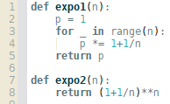
Approcher la valeur de e
En 1748, Euler introduit la notation e.
Il explique que
Programmer un algorithme utilisant cette formule pour obtenir une valeur approchée de e.

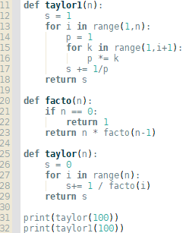
Un problème de Leibniz
Soit f une fonction définie sur telle que sa dérivée ne s'annule pas.
Soit A(a,f(a)) un point de la courbe de f, tracée dans un repère orthogonal.
Soit N(a,0) le projeté orthogonal de A sur l'axe des abscisses.
Soient (d) la tangente à la courbe de f en A et T le point d'intersection de (d) avec l'axe des abscisses.
Trouver toutes les fonctions f telles que soit un vecteur constant, pour toutes les valeurs de a.
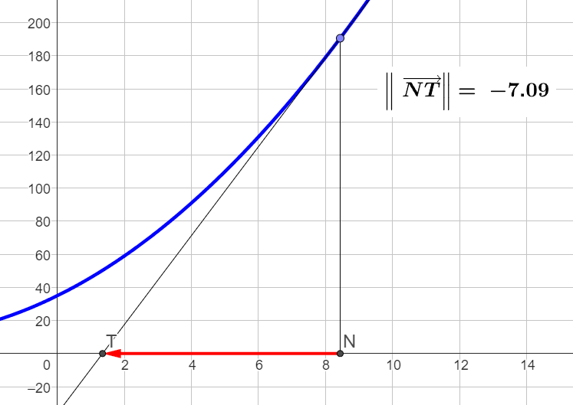
Construction du pentagone régulier
Soit la racine 5e de l'unité dont l'argument principal est dans l'intervalle
1. Déterminer u
2. Calculer
3. Calculer
4. Exprimer en fonction de
5. En déduire queest solution d'une équation du second degré que l'on précisera.
6. Résoudre cette équation et construire un pentagone régulier, à la règle non graduée et au compas.

Problème des fléchettes
On part avec une cible de rayon 1 et on lance une fléchette qui tombe aléatoirement dans le carré dans lequel la cible est inscrite. Pour la chaque fléchette :
Si elle tombe en-dehors de la cible, le jeu s'arrête.
Sinon, on trace la corde perpendiculaire à la droite passant par la fléchette et le centre de la cible. La longueur de cette corde est le nouveau diamète. Donc la cible diminue.
Le carré reste le même.
On gagne un point pour chaque fléchette lancée. Quelle est l'espérance à ce jeu ?
Propriété admise : Le volume d'une boule de rayon 1 en dimension 2n est

DÉVELOPPEMENTS
I.
Propriété
Existence
Analyse : On part de et de l'équation de la tangente au point d'abscisse a

Pour h>0 petit, on a
Soit x > 0. On subdivise l'intervalle [0;1] en n.
On a
Montrons par récurrence que
La propriété est vraie pour k = 1.
Supposons-la vraie pour k.

Elle héréditaire donc vraie tout le temps.
Donc et
Et
Synthèse : Il faudrait montrer que la fonction f ainsi définie satisfait bien les hypothèses de départ.
Si alors
Et
Mais je me sers de la fonction ln et de sa dérivée, donc je suppose que exp existe pour lui associer une fonction réciproque...
Unicité
Soit f une telle fonction. On va d'abord montrer que f ne s'annule pas car on va ensuite considérer un quotient.
Soit
On a alors
Donc h est constante sur
Donc
Prenons maintenant deux fonctions, f et g saisfaisant les conditions.
Soit d'après ce qui précède, k est bien définie sur
On a :
Donc k est constante.
Donc
Les fonction f et g sont donc les mêmes, ce qui implique l'unicité de la fonction f.
Unicité
Plus simple, on prend f et g deux fonction satisfaisant les conditions et on note h=f-g.
Alors, donc h est constante.
Et comme , h est nulle, donc f=g.

Propriétés
1 déjà démontré précedemment
2 Idem
3 par 1
4
5 par 3 et 4
6
Démo
4. Soit y un réel. On pose
On a
Donc h est constante.
Donc
6. Par récurrence sur n et par 4.
donc propriété vrai au rang 0
Si vraie au rang k, alors

Donc vraie pour tout n.

II.
Remarque
Déjà démontrée pour
Sidonc vraie pour, avec
Si

Doncen passant à la racine q-ième, on a :donc vraie pour

Si
On peut prendre les chiffres du développement décimal de x.
Comme exp est continue,

Propriété
puis c'est la démo de la somme des suites géométriques.

III.
Propriété
Strictement positive : exp n'est jamais nulle, continue et exp(0)>0. Donc, par l'absurde, si , par le TVI il existerait un ce qui est impossible.
Strictement croissante : Sa dérivée (elle-même) est strictement positive
car

Convexe : Sa dérivée seconde (elle-même) est strictement positive.
Sinon, sa tangente au point d'abscisse a a pour équation
On pose

est – 0 + donc f est \ / et atteint son minimum en a.

Le minimum de f sur est 0 donc la courbe est toujours au-dessus de ses tangentes.

Propriété : Dérivée
Vient de

IV.
Propriété
Se démontre grâce aux propriétés de l'exponentielle en écrivant

V.
Propriétés

Propriété : Formule de Moivre
Par récurrence sur n.
Vraie si n=0
Supposons vraie pour k

Donc vraie sur
Attention : Pas vraie sur
Exemple :

Exercice
Soit soient le module et l'argument de z.
On a

Les racines 5e de l'unité sont les nombres

VI.
Évolution continue

on pose
On calcule
mais f nous permet d'avoir l'évolution en direct, à n'importe quel instant.

Approcher la valeur de e
Déjà fait ici et dans les limites de suites.

Approcher la valeur de e
Cette formule vient de développement de Taylor :

Un problème de Leibniz

L'équation de la tangente est
T est sur la tangente et
De plus, Donc
On cherche donc les fonctions f telles que

Les solutions sont

Construction du pentagone régulier

Donc
Donc est solution de

Donc
Or, est l'hypoténuse d'un triangle rectangle de côtés , facile à construire.

Problème des fléchettes
Notons le rayon avant de lancer la n-ième fléchette etl'endroit où elle tombe.
On a donc, par Pythagoreet
Notons S le nombre de fléchettes lancées.

Donc
Donc
Donc, en moyenne, on va lancerfléchettes à ce jeu.
https://www.youtube.com/watch?v=6_yU9eJ0NxA

Notes :
Dans la démo de l'existence de la fonction exp, je procède par analyse-synthèse mais ma synthèse n'est pas rigoureuse. Admettre la proporiété.

Le développement de Taylor est une façon d'approcher localement une fonction non polynomiale par des polynomes.
Si on n'a droit qu'à un polynome de degré 0 (donc une constante) pour approcher f en a, on prend f(a).
Si on a droit à un polynome de degré 1, on prend avec comme contrainte que . On a donc l'équation de la tangente :
Si on a droit à un polynome de degré 2, on prend avec comme contraite que
Donc
Poser assure que, car, en dérivant n fois, les termes de rang k>n supérieurs à n vont s'annuler à cause du , le terme de rang n sera grâce au et les termes de rangs inférieurs à n seront égaux à 0.

Confiance : 3/3
Je pense proposer un plan complet et des applications variées et intéressantes.

